Tillsynsbegäran – information om höga naturvärden och fridlysta arter i avverkningsanmälan A 34769-2021 i Krokoms kommun
Detta dokument behandlar höga naturvärden i avverkningsanmälan A 34769-2021 i Krokoms kommun som inkom 2021-07-05 och omfattar 14,5 ha. I Figur 1 visas fyndplatser för naturvårdsarter i området, som finns registrerade på Artportalen.
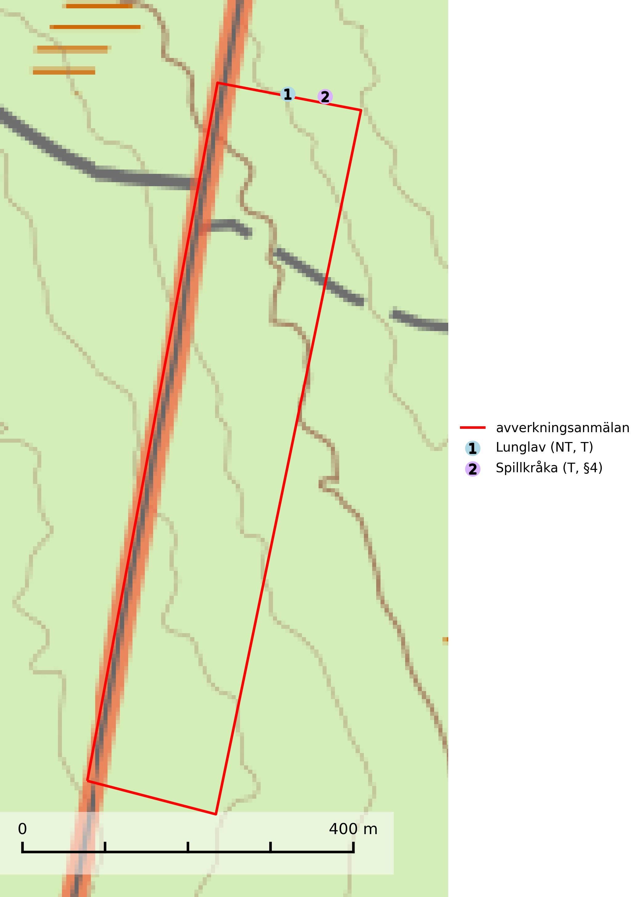
Figur 1. Fyndplatser för naturvårdsarter inom 8 meter från avverkningsanmälan (röd linje). Inom parentes anges rödlistekategorier, S för signalarter, Tför typiska arter och fridlysningsparagrafer i artskyddsförordningen.Markörer utan svart kant är placerade på fyndplatsen. Markörer med svart kant är placerade vid sidan av fyndplatsen och har ett svart streck som visar fyndplatsens exakta position. Kartans mittpunktskoordinat är N 7063651, E 480808 i SWEREF 99 TM.
Vi begär härmed att Skogsstyrelsen fattar beslut enligt miljöbalken som säkerställer att skogens höga naturvärden bevaras samt att EU-lagstiftning efterlevs och att artskyddsbrott förhindras.
Vi önskar även ta del av de ställningstaganden och beslut som myndigheten meddelar till följd av aktuell avverkningsanmälan och föreningens inlaga (se 34 § förvaltningslagen).
Nedan beskrivs fynd av naturvårdsarter och fridlysta arter som gjorts i det avverkningsanmälda området. I BILAGA 1 finns artfakta om fridlysta och rödlistade arter.

Naturvårdsarter
Inom 8 meter från avverkningsanmälan har följande 2 naturvårdsarter hittats: lunglav (NT, T) och spillkråka (T, §4). Av dessa är 1 rödlistade. För rödlistade arter har rödlistekategorin angivits inom parentes. Typiska arter inom Natura 2000 som är kopplade till skogsekosystem har markerats med (T). För fridlysta arter anges även paragrafen i Artskyddsförordningen som arten är fridlyst enligt.
De påträffade naturvårdsarterna är ett tydligt kvitto på att det rör sig om en skog med höga naturvärden.

Fridlysta arter
Följande fridlysta arter har sina livsmiljöer och växtplatser i den avverkningsanmälda skogen: spillkråka (T, §4).
Observera att medlemsländerna är skyldiga att agera i enlighet med EU:s fågeldirektiv där det uttryckligen står att direktivet gäller för fåglar samt för deras ägg, bon och livsmiljöer (artikel 1). Vidare att de åtgärder som vidtas inte får leda till en försämring av den nuvarande situationen beträffande bevarandet av de fågelarter som avses i artikel 1 (artikel 13). Fågeldirektivet är styrande för tillsynsansvariga myndigheters ärendehantering, ställningstaganden och beslutsfattande.
Spillkråka (§4) omfattas av bilaga 1 i EU:s fågeldirektiv och är typisk art för 9010 Taiga och 9740 Skogsbevuxen myr. Den behöver grova träd, främst tall, asp och bok som boträd. Skogsbruk med korta omloppstider och täta, homogena ungskogar utgör det största hotet. Spillkråka är en nyckelart i skogliga miljöer vars övergivna bohål utnyttjas av flera andra hålhäckande fågelarter och fladdermöss, däribland pärluggla (EN, §4), knipa (§4), salskrake (§4) och skogsduva (§4). Hökuggla (VU, §4) och slaguggla (§4) häckar ofta i högstubbar som brutits av i höjd med ett gammalt spillkråkebo (SLU Artdatabanken, 2026; Skogsstyrelsen, 2016).
I BILAGA 1 finns mer detaljerad information om ekologi samt krav på livsmiljö hos fridlysta arter.

Övriga naturvårdsarter
Lunglav (NT) är en av vårt lands främsta signalarter som överallt indikerar gamla lövträd, skogsbestånd med höga naturvärden och ekosystem med långskoglig kontinuitet. Lokalt kan förekomsten vara mycket riklig men den hittas nästan enbart i gamla och ej slutavverkade skogar. Artens samtliga förekomster bör uppmärksammas från naturvårdssynpunkt, då många lokaler även hyser andra ovanliga och rödlistade arter. Rikliga förekomster bör skyddas med biotopskydd, frivilliga avsättningar eller reservat. På lunglav kan de sällsynta lavparasiterna lunglavshårprick (CR), Abrothallus diederichii (VU), Abrothallus lobariae (VU), Calycina lobariae (VU), lunglavsknapp (VU) och skrovelmössing (VU) påträffas. Lunglav är typisk art för 9010 Taiga, 9020 Nordlig ädellövskog, 9110 Näringsfattig bokskog, 9130 Näringsrik bokskog, 9160 Näringsrik ekskog, 9180 Ädellövskog i branter, 9190 Näringsfattig ekskog, 9070 Trädklädd betesmark, 9040 Fjällbjörkskog och 6530 Lövängar (SLU Artdatabanken, 2026; Nitare & Skogsstyrelsen, 2019).

BILAGA 1 –
Fridlysta och rödlistade arter

Lunglav – ekologi samt krav på livsmiljön
Lunglav (NT) är en av vårt lands främsta signalarter som överallt indikerar gamla lövträd, skogsbestånd med höga naturvärden och ekosystem med lång skoglig kontinuitet. Lokalt kan förekomsten vara mycket riklig men den hittas nästan enbart i gamla och ej slutavverkade skogar. Artens samtliga förekomster bör uppmärksammas från naturvårdssynpunkt, då många lokaler även hyser andra ovanliga och rödlistade arter, däribland de sällsynta lavparasiterna lunglavshårprick (CR), Abrothallus diederichii (VU), Abrothallus lobariae (VU), Calycina lobariae (VU), lunglavsknapp (VU) och skrovelmössing (VU), som växer på lunglav. Rikliga förekomster med lunglav bör skyddas med biotopskydd, frivilliga avsättningar eller reservat (SLU Artdatabanken, 2026; Nitare & Skogsstyrelsen, 2019).
Lunglav är typisk art för 9010 Taiga, 9020 Nordlig ädellövskog, 9110 Näringsfattig bokskog, 9130 Näringsrik bokskog, 9160 Näringsrik ekskog, 9180 Ädellövskog i branter, 9190 Näringsfattig ekskog, 9070 Trädklädd betesmark, 9040 Fjällbjörkskog och 6530 Lövängar (SLU Artdatabanken, 2026).

Referenser – lunglav
Nitare, J. och Skogsstyrelsen, 2019. Skyddsvärd skog – Naturvårdsarter och andra kriterier för naturvärdesbedömning. Skogsstyrelsen.
SLU Artdatabanken, 2026. Artfaktablad. Naturvård – artfakta. SLU Artdatabanken, Uppsala.

Spillkråka – ekologi samt krav på livsmiljön
Spillkråka (§4) ingår i bilaga 1 EU:s fågeldirektiv och är typisk art för 9010 Taiga och 9740 Skogsbevuxen myr. Den lever i både barr- och blandskog liksom i ren lövskog. De tätaste populationerna tenderar att finnas i äldre, variationsrik blandskog med gott om död ved och gamla träd. Varje par utnyttjar 400–1000 hektar skog beroende på skogens kvalitet. Skogsbruk med korta omloppstider och täta, homogena ungskogar utgör det största hotet (SLU Artdatabanken, 2026).
Spillkråka är en nyckelart i skogliga miljöer vars övergivna bohål utnyttjas av flera andra hålhäckande fågelarter och fladdermöss, däribland pärluggla (EN, §4), knipa (§4), salskrake (§4) och skogsduva (§4). Hökuggla (VU, §4) och slaguggla (§4) häckar ofta i högstubbar som brutits av i höjd med ett gammalt spillkråkebo (Skogsstyrelsen, 2016).

Referenser – spillkråka
Skogsstyrelsen, 2016. Vägledning för hänsyn till spillkråka. Vägledningar och kunskapsstöd artskydd – Skogsstyrelsen.
SLU Artdatabanken, 2026. Artfaktablad. Naturvård – artfakta. SLU Artdatabanken, Uppsala.

